Отчет по лабораторной работе №2

Отчет

Попов Даниил Георгиевич

Содержание

# 1 Цель работы

Изучить идеологию и применение средств контроля версий.  
Освоить умения по работе с git.

# 2 Задание

Создать базовую конфигурацию для работы с git.  
Создать ключ SSH.  
Создать ключ PGP.  
Настроить подписи git.  
Зарегистрироваться на Github.  
Создать локальный каталог для выполнения заданий по предмету.

# 3 Выполнение лабораторной работы

Скачиваем git и gh  
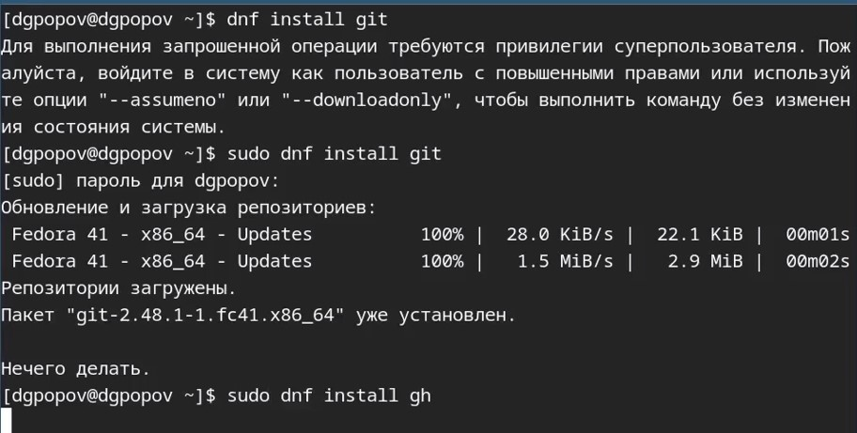

Устанавливаем параметры git и генерируем ключи типо rsa и ed  
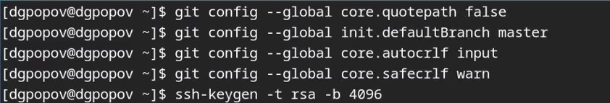

После авторизации в git и создания репозитория с помощью ключа pgp, создаем папки и клонируем туда наш репозиторий  
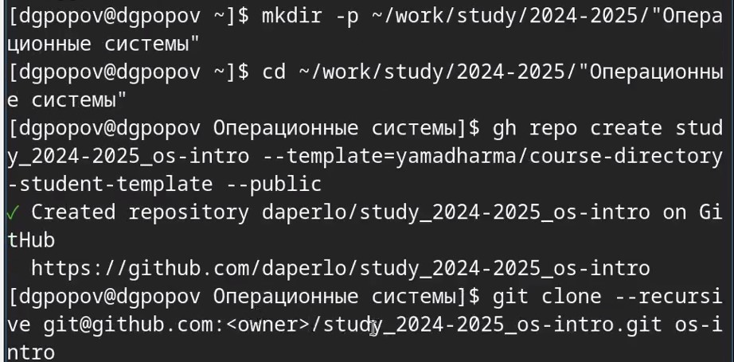

После клонирования создаем нужные файлы с помощью makefile файла и отправляем их на git.  
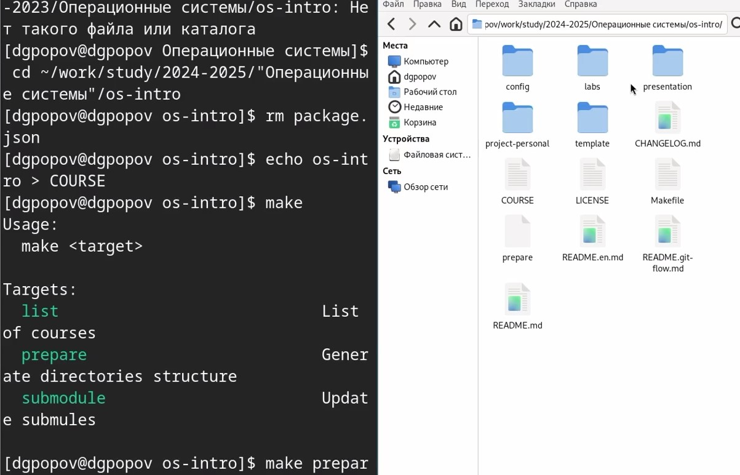

# 4 Выводы

Изучили применение средств контроля версий и освоили умения по работе с git.